我校举行学生公寓消防应急疏散演习

学生公寓管理委员会办公室

为增强住宿学生的消防安全意识，提高学生的逃生自救能力，检验学校相关部门的应急处置能力，我校于11月29日下午举行学生公寓消防应急疏散演习。近200名品园六楼学生，学生工作部、保卫处、校医院和后勤集团有关工作人员参加演习。副校长陈一兵，校长助理、后勤集团总经理黎玖高，北京市公安局消防局、北京市公安局文保总队、北京市公安局海淀分局高校治安管理大队、双榆树消防中队领导，我校学生公寓管理委员会成员单位负责人观看了演习全过程。
根据《中国人民大学学生公寓消防疏散演习预案》安排，从15：30时开始，品园六楼消防疏散演习广播开始启动，消防演习灭火组、疏散组、抢救组、警戒组等各小组工作人员全部就位准备。16时整，演习总指挥、副校长陈一兵宣布“演习开始”，演习现场指挥、后勤集团常务副总经理陈建立下达任务口令。全体参加演练的学生和工作人员按照既定的消防演练方案投入演习。
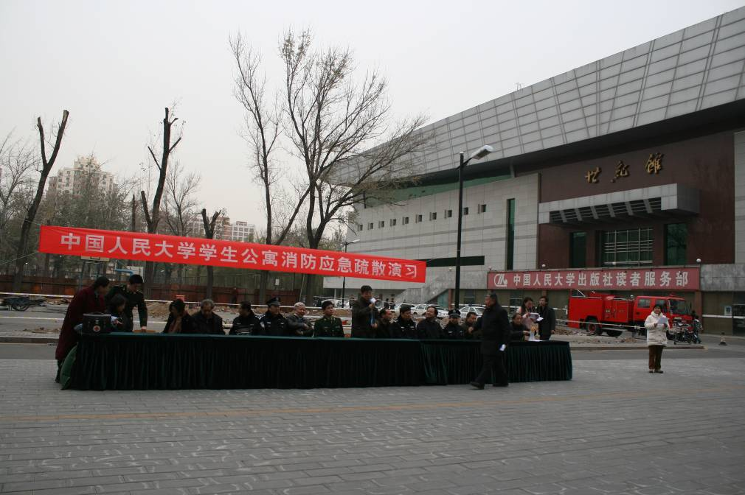
整场演习分为引燃放烟装置、报警、现场灭火、人员疏散、被困人员抢救、贵重物品抢救、室外模拟演练等内容。当中控室接到品园六楼某室起火报警后，工作人员即刻佩戴防毒面具前往起火宿舍查看。确认起火后，保安人员进行现场扑救，公寓值班人员迅速切断楼内电源，打开安全出口，同时拨打62515911报警电话并报告后勤集团负责人员。此时，楼内消防广播开启，各部门及各小组同时展开营救和疏散工作，参加演习的学生纷纷用湿毛巾捂住口鼻从安全通道迅速、有序地向品六北侧空地撤离。在此过程中，抢救组进入楼内抢救学生贵重物品并运送至指定地点；保安员迅速启动消防泵并连接消火栓，进行喷水试验。
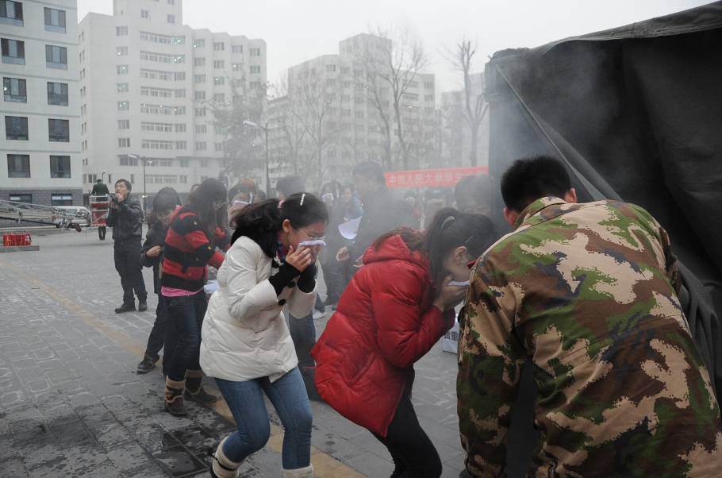
16:08，四辆消防车抵达现场。某宿舍被困学生挥舞红色围巾请求救援，4分钟后，消防队使用升降设备将受困学生从阳台救出。同时，消防队员用担架在楼道内救出另一名疏散过程中“受伤”的学生，并由校医院医生进行“抢救”。此外，消防队员演示高压水枪救火。疏散到空地的同学还用湿毛巾捂住口鼻，压低身体快速依次有序地穿过模拟逃生帐篷，体验火灾逃生场景。演习至此成功结束。
此外，参与演习学生在双榆树消防支队工作人员的指导下，参加了灭火器使用演练。
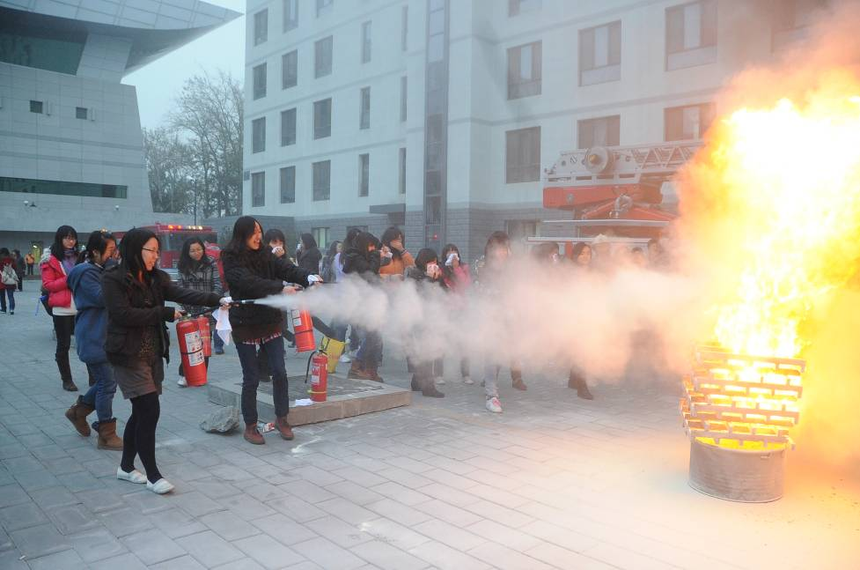
北京市公安局消防局领导对演习进行点评时表示，演习过程按照预定方案进行，各项部署完整有序，同学们表现良好，演习取得了圆满成功。
陈一兵副校长在总结讲话中指出，此次演习不仅给同学们上了一次很好的“安全教育课”，使大家深入了解了火灾逃生自救常识；同时，各职能部门也通过演练提高了其应对突发火情的应急处置能力，为今后做好学生公寓消防安全工作积累了宝贵经验。
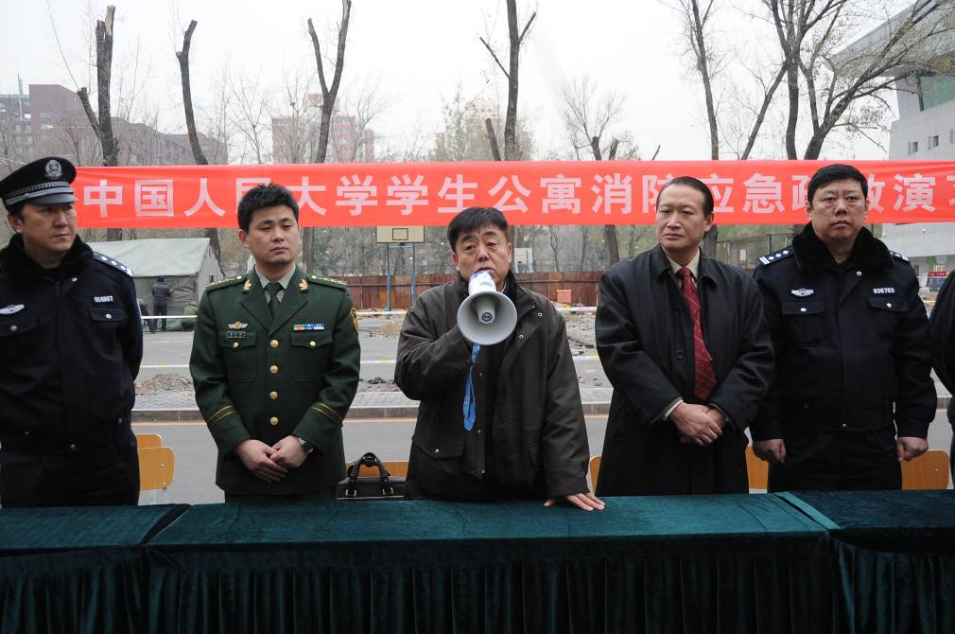
演习结束后，很多同学表示，参加这次消防疏散演习受益颇多。马克思主义学院2009级梁吴颖同学说，第一次参加消防疏散演习感觉很新鲜。“对模拟逃生帐篷通过演练印象尤其深刻，相信今后若遇到类似情况肯定会镇定从容许多。”财政金融学院2009级王佳双同学谈到，周围的同学都感叹从中学到了很多，不仅是用湿毛巾掩住口鼻、不能使用电梯等常识和如何使用灭火器等技能，更重要的是，我们深刻体会到在遇到火情火险时要保持清醒的头脑，按照规范的逃生方法去做。

